**一、标识符**

1、由字母、数字、下划线（_）和$组成，不能以数字开头

2、严格区分大小写

3、不能是java关键字和保留字（goto）

4、反应出作用

**二、关键字**

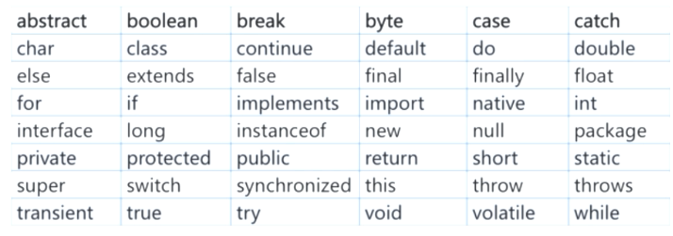

**三、变量**

1、变量三元素：类型、名、值，存储在内存中共使用

2、类命名规则：满足pascal命名规范，驼峰搜字母大写

四、数据类型

1、基本数据类型

a）数值型：整数类型（byte、short、int、long）、浮点类型（float、double）

b）字符行（char）

c）布尔型（boolean）

基本数据类型（1 🡺 8位二进制 ）

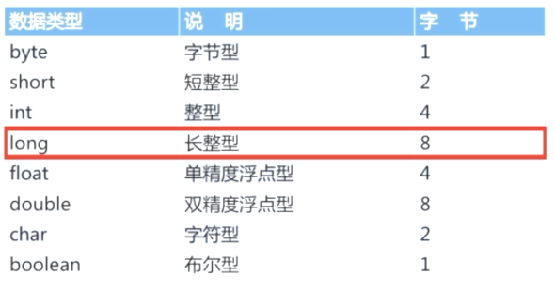

字面值

a）整型字面值：十、八（0开头，0-7）、十六进制（0x，0X开头）

1、格式：数据类型 变量名;

int n;

long count;

2、赋值

int n=2

b）浮点字面值：默认位double类型，也可以在后加d或D，float类型为后面加f或F

12.3456d，123456.333D，2.34f，2.34F

c）字符型字面值：用单引号内单个字符标识，使用ASCII码标识需要用强转标识

‘a’，’b’

unicode编码：char c = ‘\u005d

d）布尔类型字面值

ture，false boolean b = true

’e）字符串字面值：双引号引起的0个或多个字符

String s1=’’

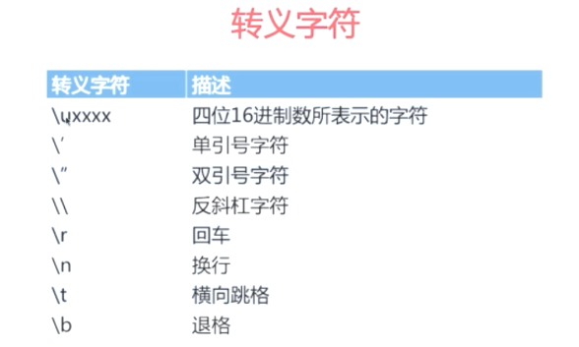

2、引用数据类型：类（class）、接口（interface）、数组

3、按照作用范围分为：类级、对象实例级、方法级（栈存储）、块级

4、内存存储

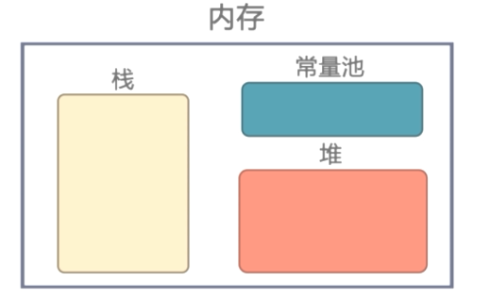

5、类型转化

a）自动类型转化

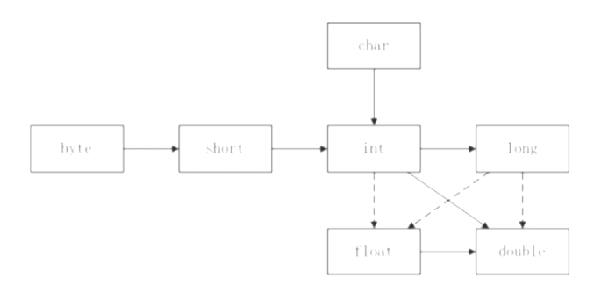

b）强制类型转换：前面加（转换类型），大变小需要转换

**四、常量**

final int A=5; 前面用final 大写 下划线链接

**五、运算符**

1、赋值运算符 int n=5;

2、自增自减：++ --

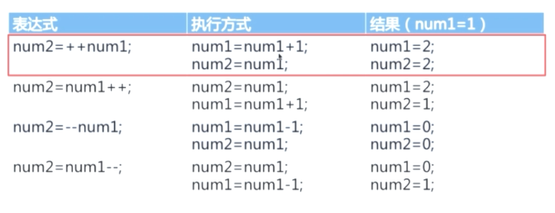

3、算术运算符

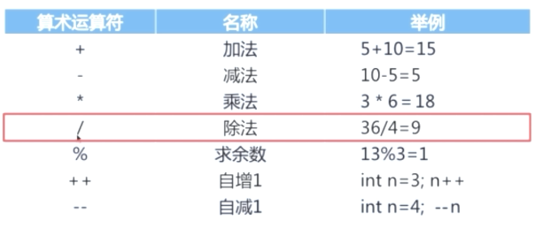

4、关系运算符

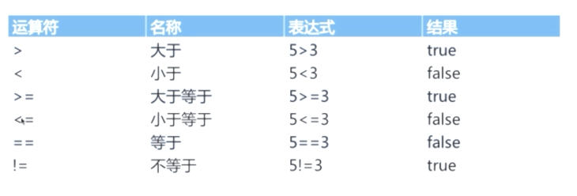

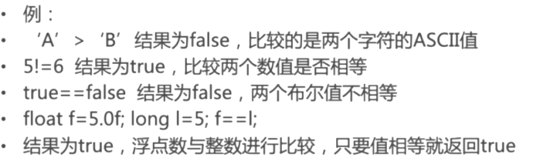

5、if条件结构

6、if-else 条件结构

7、逻辑运算符

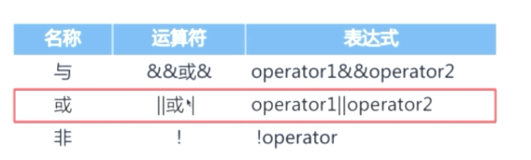

8、条件运算符：布尔表达式？表达式1：表达式2

9、运算符优先级

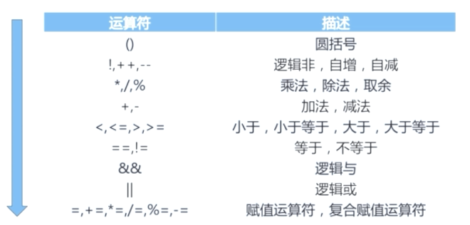

获取键盘输入

Scanner sc = new Scanner(System.in);

int year = sc.nextInt();//接收数据类型

**六、流程控制**

1、多重if结构

2、嵌套if结构

3、switch结构

**七、数组**

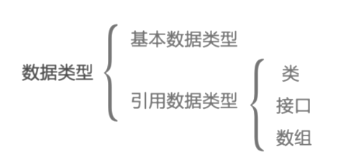

1、语法格式：

数据类型[] 数组名 int[] myArray;

数据类型 数组名[] int myArray[]

先声明后创建

int[] arr;

arr = new int[10

声明时创建

int[] arr = new int[10];

长度必须指定，开辟连续内存空间

2、初始化：长度为初始化给定数组元素的个数

int[] arr = {1,2,3,4,6}

3、引用：0 arr[0] 为1

5、获取数组长度：a.length

6、增强for循环，foreach循环

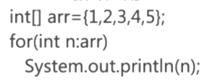

**八、方法**

1、定义：解决一类问题的代码有序组合，一个功能模块

2、语法格式

访问修饰符 返回类型(void：无返回数据类型) 方法名（参数列表）{

方法体

}

无参无返回值、无参又返回值、有参无返回值、有参有返回值

3、数组作为参数值：public void printArray（int[] arr）{}

4、方法重载：方法名相同，参数列表不同，重写一个函数就可以

public void max(double a, double b){}

private void max(float a, float b){  
 float max;  
 max = Math.max(a, b);  
 System.out.println("最大值为："+max);  
}

5、不在主方法中可以使用函数调用，主方法得new对象

6、基本数据类型传值：不传地址，传值 数组传值：地址被引用，值会变

7、可变参数列表：public void sum(int… n){}，如果值有多个，可变参数放到最后一个，一个函数只有一个可变参数